**LAPORAN UJIAN TENGAH SEMESTER**

**“Aplikasi Pemesanan Seragam Berbasis Web”**

Diajukan untuk Memenuhi Tugas Mata Kuliah Pemrograman Berbasis Web

Dosen Pengampu:

**H. Bagja Nugraha, S.T., M.Kom.**



Disusun Oleh:

**Kelompok 1**

|  |  |
| --- | --- |
| Dava Wahyu Erlangga  Dina Nabil Ayyasy  Saliyah Macky  Flavia Hana Alpriyan  Raymond Marthin | 2310631250011  2310631250013  2310631250030  2310631250057  2310631250075 |

**PROGRAM STUDI SISTEM INFORMASI**

**FAKULTAS ILMU KOMPUTER**

**UNIVERSITAS SINGAPERBANGSA KARAWANG**

**2025**

# DAFTAR ISI

DAFTAR ISI 1

BAB I: PENDAHULUAN 2

1. 1. Latar Belakang 2

1. 2. Tujuan 3

1. 3. Manfaat 3

BAB II: DESAIN SISTEM 5

2. 1. Unified Modeling Language (UML) Diagram 5

2. 1. 1. Use Case Diagram 5

2. 1. 2. Activity Diagram 6

2. 1. 3. Sequence Diagram 19

2. 2. Database Structure 28

2. 2. 1. Tabel Produk 28

2. 2. 2. Tabel Pelanggan 28

2. 2. 3. Tabel Pesanan 28

2. 2. 4. Tabel Detail Pesanan 29

2. 2. 5. Tabel Pembayaran 30

2. 3. Entity Relationship Diagram 31

2. 4. UI/UX 31

# BAB I PENDAHULUAN

## Latar Belakang

Dalam industri penyediaan seragam bagi institusi, efisiensi dan transparansi dalam proses pemesanan menjadi faktor utama yang memengaruhi kepuasan pelanggan. Banyak institusi yang mengalami kendala dalam pengelolaan pemesanan seragam, seperti pencatatan manual yang rentan terhadap kesalahan, keterbatasan informasi terkait stok dan harga, serta proses administrasi yang memakan waktu. Hal ini tidak hanya menghambat kelancaran operasional institusi tetapi juga dapat memengaruhi loyalitas mereka terhadap *supplier*.

Di sisi lain, perusahaan *supplier* juga menghadapi berbagai tantangan dalam mengelola pesanan dari banyak institusi secara bersamaan. Kesalahan dalam pencatatan pesanan, pengelolaan stok yang kurang optimal, serta kurangnya sistem analisis data untuk memprediksi permintaan menjadi beberapa permasalahan yang sering terjadi. Tanpa sistem yang terintegrasi, perusahaan akan kesulitan dalam menjaga efisiensi operasional, mengoptimalkan strategi bisnis, serta meningkatkan kepuasan pelanggan.

Untuk mengatasi permasalahan tersebut, diperlukan sebuah sistem pemesanan berbasis digital yang memungkinkan institusi untuk melakukan pemesanan seragam secara lebih mudah dan efisien, sekaligus membantu perusahaan dalam mengelola operasional dengan lebih optimal. Sistem ini akan memberikan berbagai manfaat strategis, baik bagi institusi maupun perusahaan *supplier*. Institusi dapat menikmati proses pemesanan yang lebih praktis, transparansi harga dan stok, serta kemudahan dalam pengelolaan anggaran. Sementara itu, perusahaan akan memperoleh manfaat berupa peningkatan loyalitas pelanggan, efisiensi operasional, kontrol stok yang lebih baik, serta kemampuan untuk menganalisis dan memprediksi permintaan dengan lebih akurat.

Dengan adanya sistem ini, diharapkan hubungan bisnis antara perusahaan *supplier* dan institusi dapat semakin solid, sehingga kedua belah pihak dapat saling memperoleh manfaat dari penerapan teknologi dalam proses pemesanan dan manajemen seragam.

## Tujuan

Sistem ini dirancang sebagai bentuk layanan eksklusif bagi institusi yang telah menjalin kerja sama dengan perusahaan supplier sebagai penyedia seragam utama. Melalui sistem ini, institusi dapat melakukan pemesanan dengan lebih mudah dan efisien, sementara perusahaan dapat mengoptimalkan strategi bisnis serta meningkatkan kualitas layanan kepada pelanggan.

## Manfaat

**Bagi Perusahaan**

1. Meningkatkan Loyalitas Pelanggan

Dengan kemudahan dalam pemesanan dan manajemen seragam, sistem ini berkontribusi dalam meningkatkan kepercayaan dan loyalitas institusi terhadap perusahaan sebagai *supplier* utama.

1. Efisiensi Operasional

Sistem ini mengurangi kesalahan manual dalam pencatatan pesanan, pengelolaan stok, dan proses pembayaran, sehingga operasional dapat berjalan lebih cepat dan efisien.

1. Kontrol Stok yang Lebih Akurat

Dengan integrasi sistem, perusahaan dapat memantau permintaan seragam dari setiap institusi serta mengelola stok secara lebih efektif dan akurat.

1. Analisis dan Prediksi Permintaan

Data transaksi yang tersimpan memungkinkan perusahaan untuk melakukan analisis tren pembelian, yang berguna dalam perencanaan produksi serta strategi pemasaran yang lebih terarah.

1. Peluang Ekspansi Bisnis

Sistem ini mendukung perusahaan dalam memperluas kerja sama dengan lebih banyak institusi tanpa meningkatkan beban kerja administratif secara signifikan.

1. Pengelolaan Keuangan yang Lebih Baik

Fitur pencatatan pembayaran dan laporan penjualan dalam sistem memudahkan perusahaan dalam memantau pendapatan serta mengelola arus kas dengan lebih jelas dan terstruktur.

1. Meningkatkan Citra Profesional dan Daya Saing

Adopsi *platform* pemesanan digital mencerminkan penggunaan teknologi modern dalam operasional perusahaan, sehingga meningkatkan kepercayaan klien dan daya saing di industri.

**Bagi Institusi:**

1. Proses Pemesanan yang Lebih Mudah

Institusi tidak perlu melakukan pemesanan secara manual. Dengan sistem ini, pemesanan dapat dilakukan secara digital dengan mudah dan cepat.

Transparansi Harga dan Stok

Institusi dapat mengakses informasi harga dan ketersediaan stok secara *real-time* tanpa harus menunggu konfirmasi dari pihak *supplier*.

1. Pengelolaan Anggaran yang Lebih Efisien

Sistem mencatat semua transaksi pemesanan, sehingga membantu institusi dalam merencanakan dan mengelola anggaran pengeluaran terkait seragam dengan lebih baik.

1. Akses ke Layanan Prioritas

Institusi yang telah menjalin kerja sama mendapatkan akses eksklusif ke fitur khusus, seperti promo, laporan pemesanan, serta histori pembelian untuk mempermudah manajemen pemesanan seragam.

# BAB II DESAIN SISTEM

## Unified Modeling Language (UML) Diagram

### Use Case Diagram

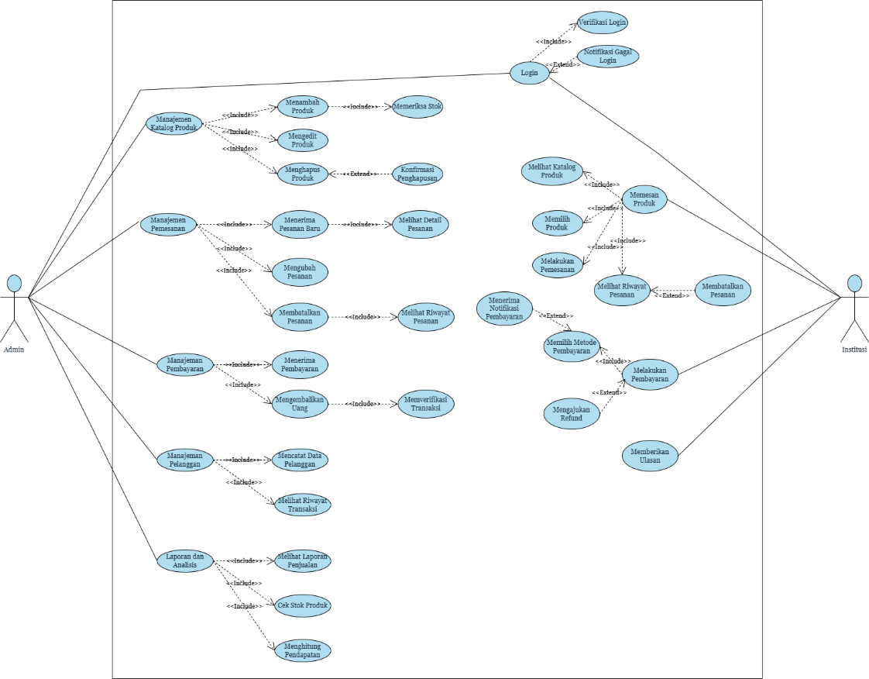

### Activity Diagram

#### Manajemen Katalog Produk

* Activity Diagram Menambah Produk Baru

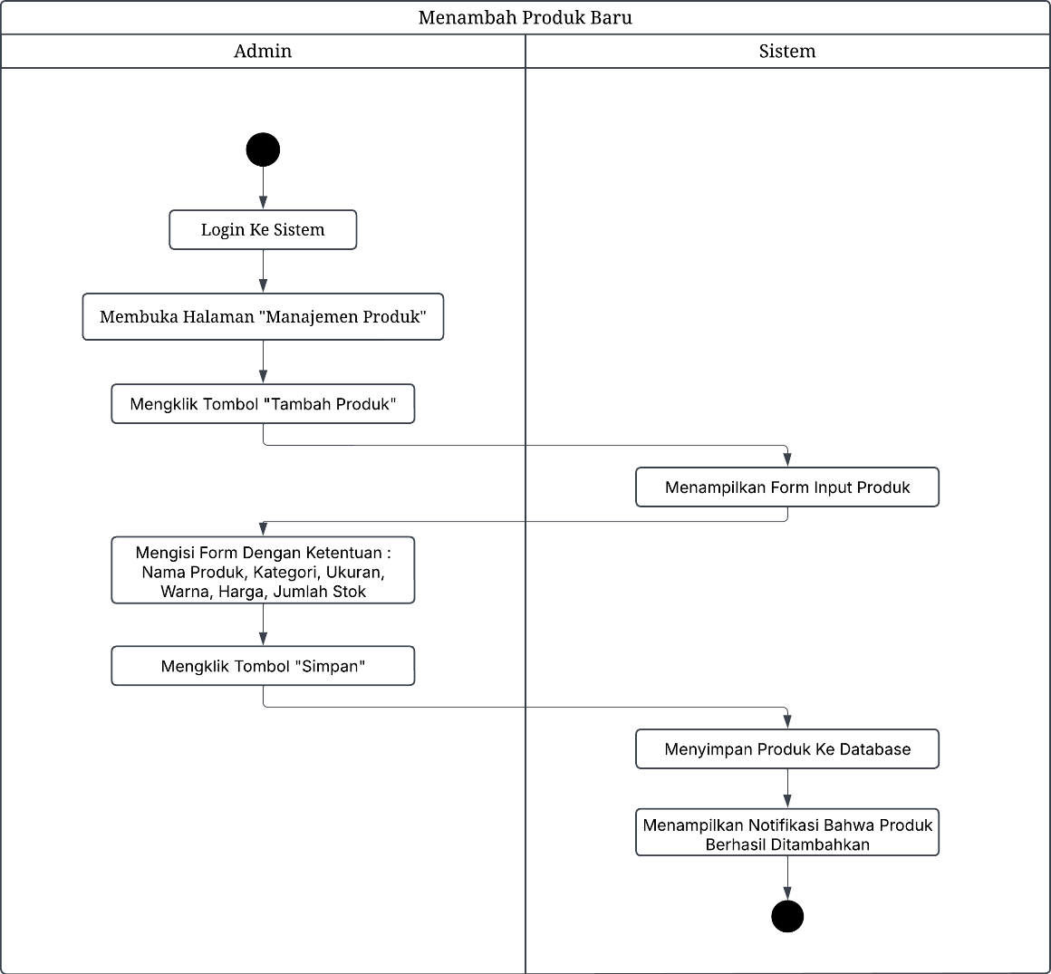

* Activity Diagram Mengedit Produk

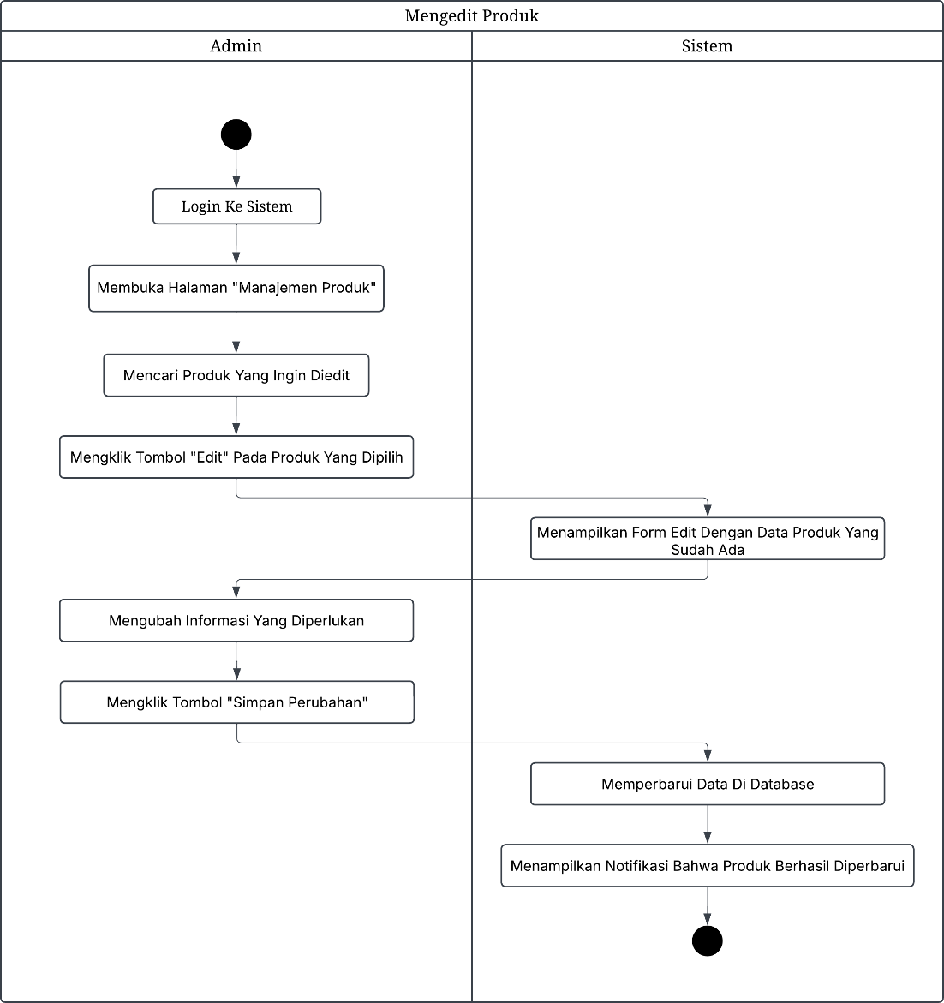

* Activity Diagram Menghapus Produk

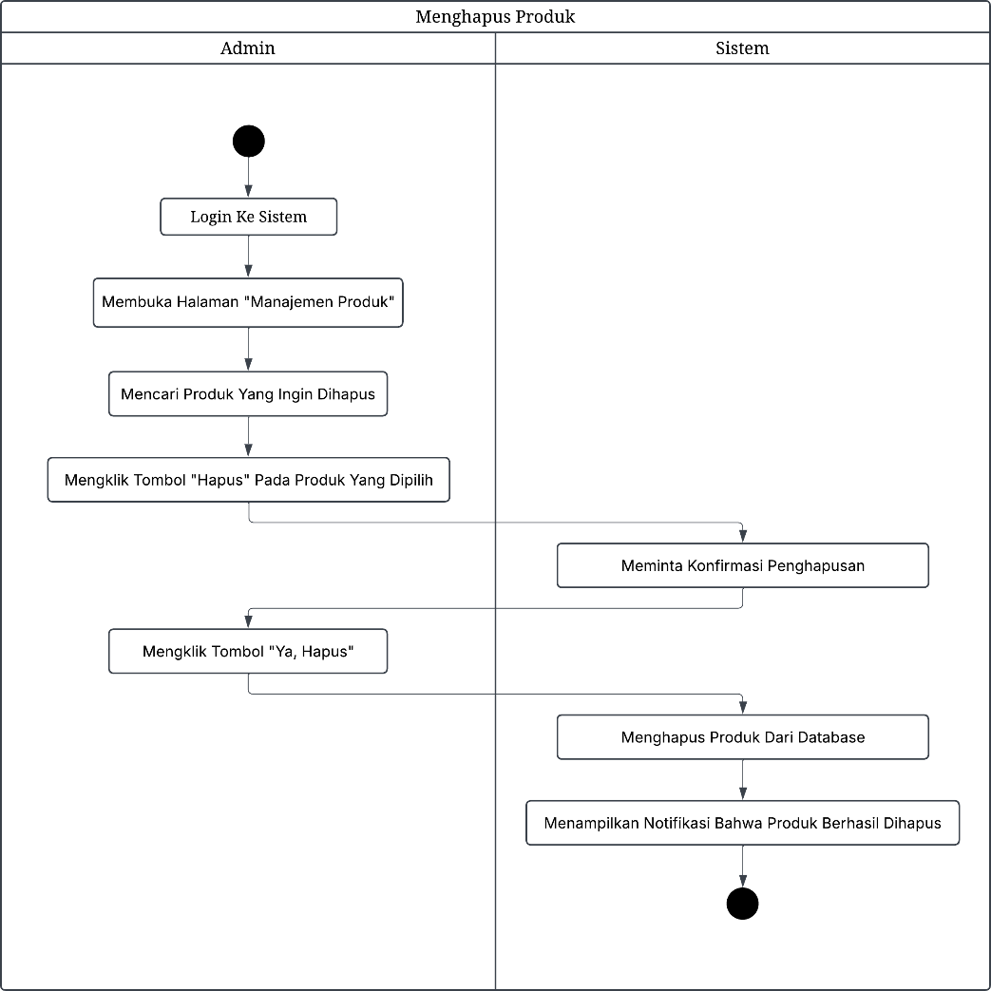

#### Manajemen Pemesanan

* Activity Diagram Menerima Pesanan Baru\

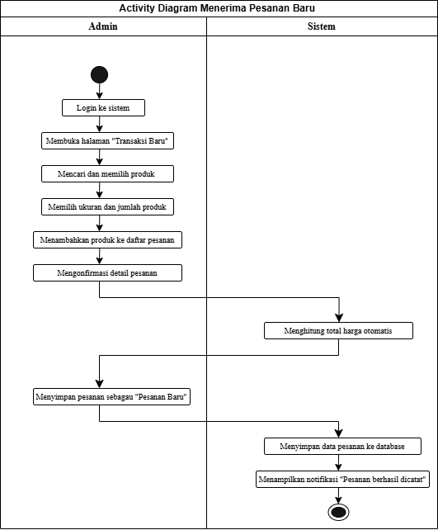

* 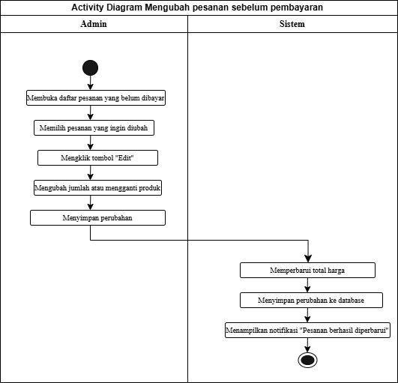Activity Diagram Mengubah Pesanan Sebelum Pembayaran
* Activity Diagram Membatalkan Pesanan Sebelum Pembayaran

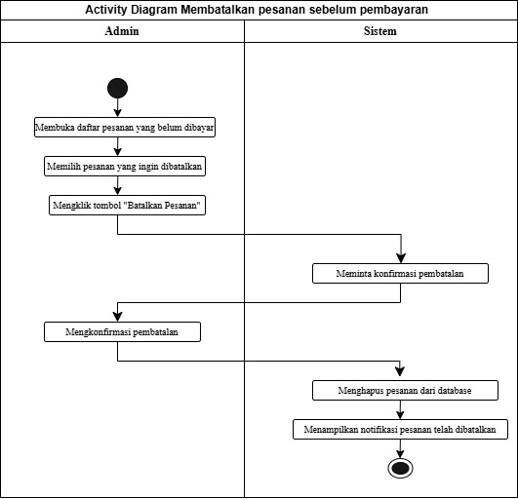

1. Manajemen Pembayaran

* Activity diagram menerima pembayaran

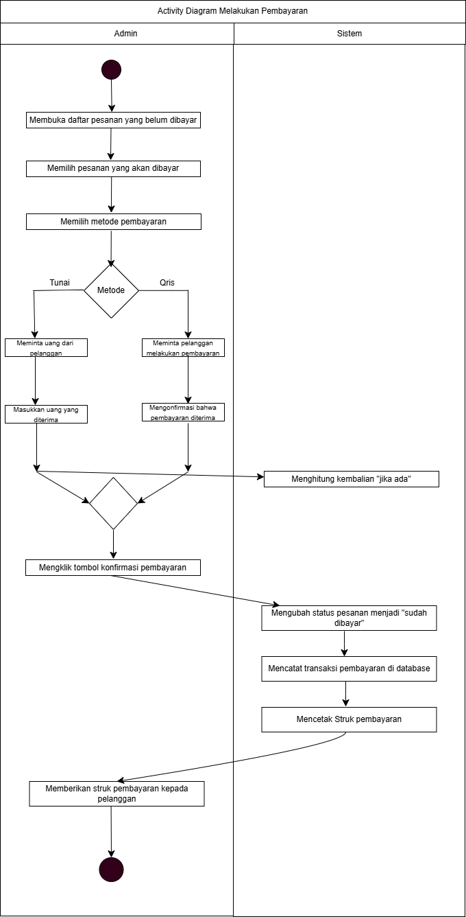

* Activity diagram mengembalikan uang (refund)

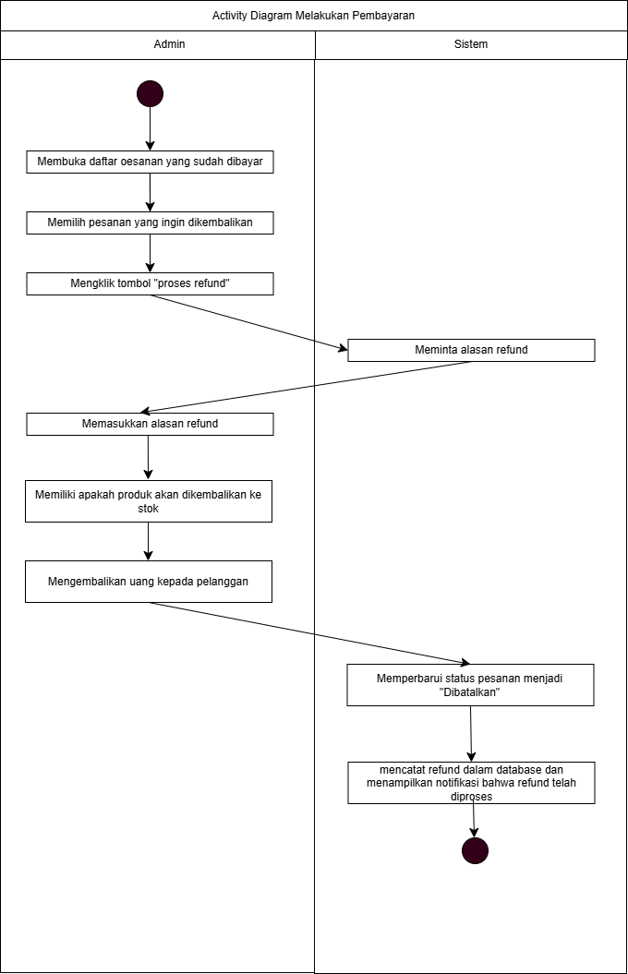

#### Manajemen Pelanggan

* Activity Diagram Mencatat Data Pelanggan

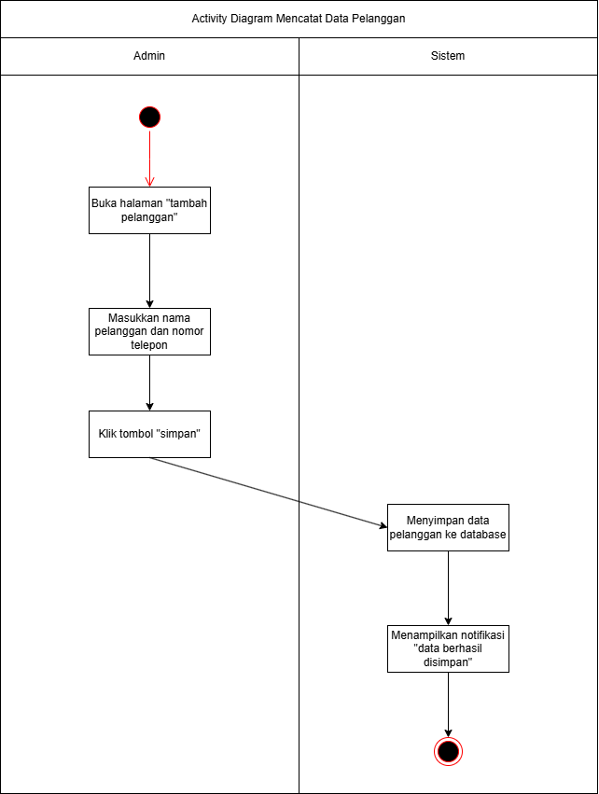

* Activity Melihat Riwayat Transaksi Pelanggan

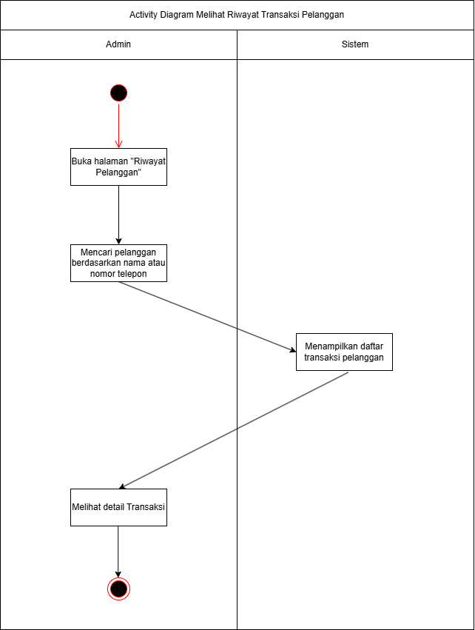

#### Manajemen Laporan dan Analisis

* Activity Diagram Melihat Laporan Penjualan

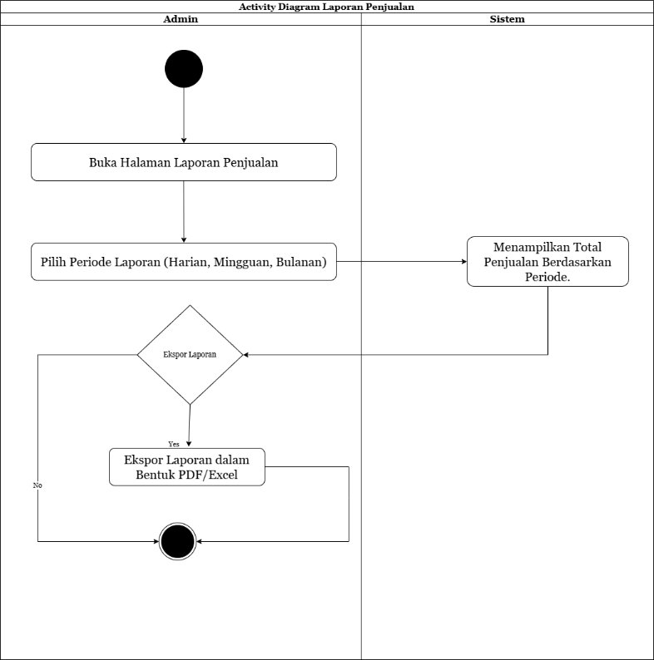

* Activity Diagram Mengecek Stok Produk

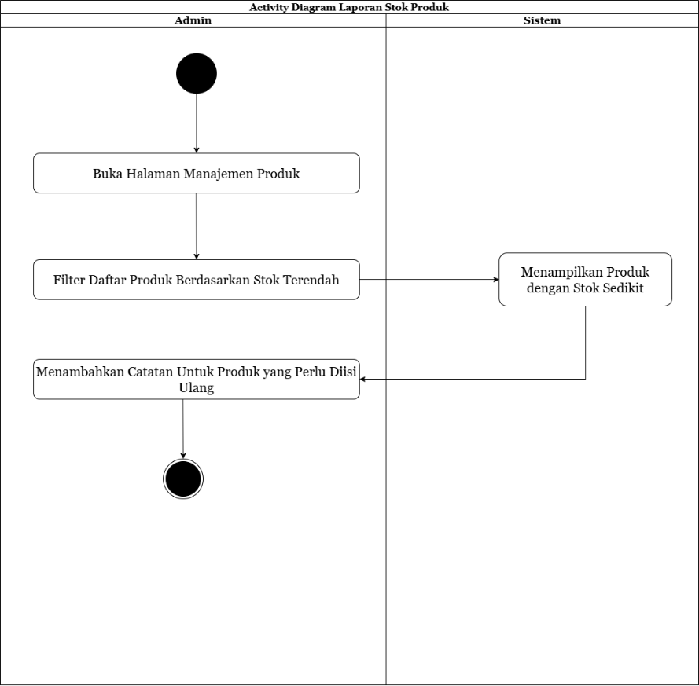

* Activity Diagram Menghitung Pendapatan

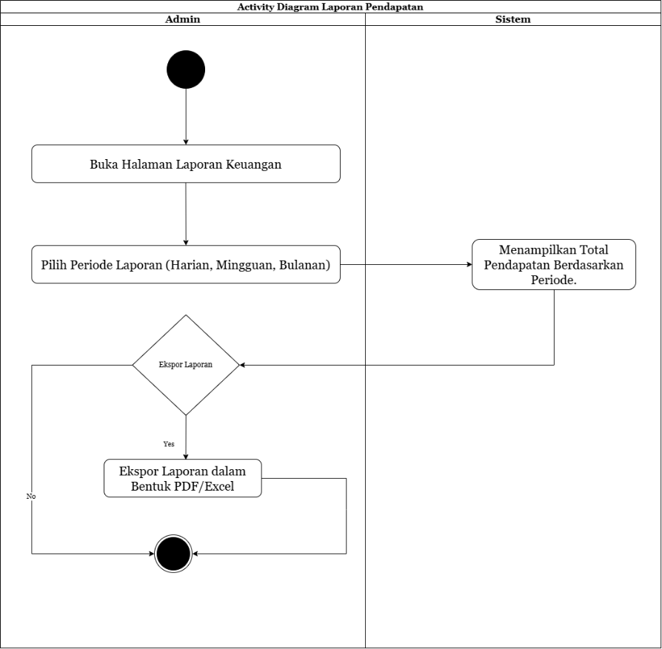

### Sequence Diagram

#### Manajemen Katalog Produk

* Menambah Produk Baru

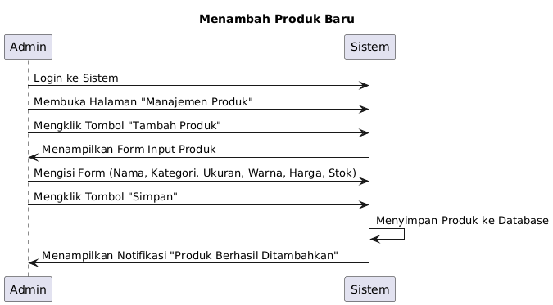

* Mengedit Produk

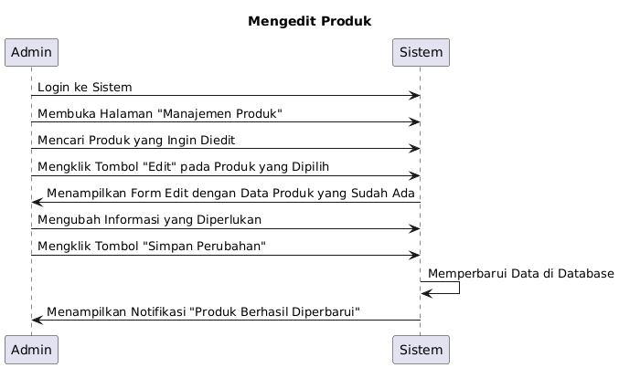

* Menghapus Produk

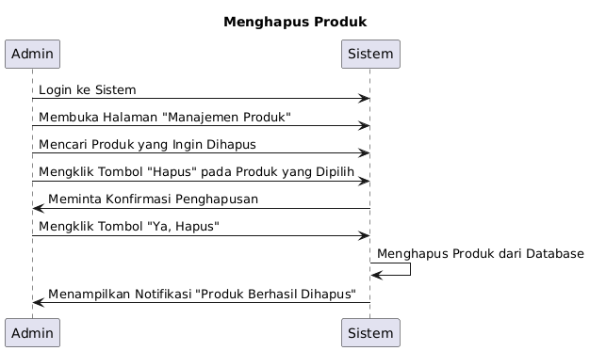

#### Manajemen Pemesanan

* Sequence Diagram Menambah Pesanan Baru

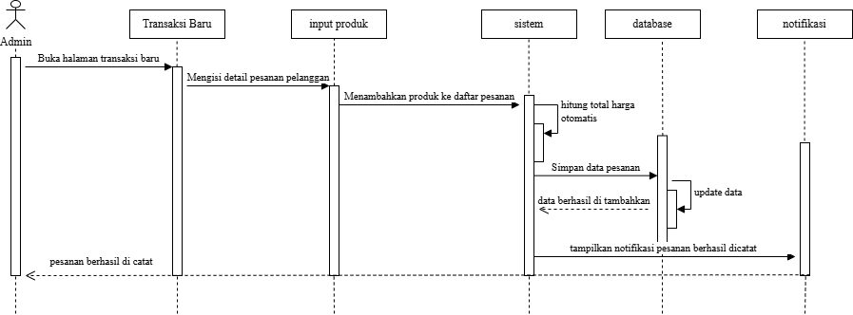

* Sequence Diagram Mengubah Pesanan Sebelum Pembayaran

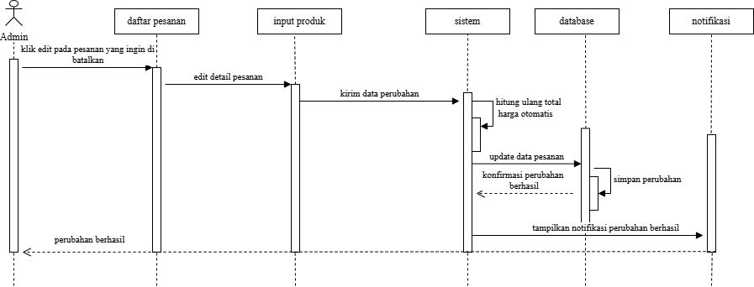

* Sequence Diagram Membatalkan Pesanan Sebelum Pembayaran

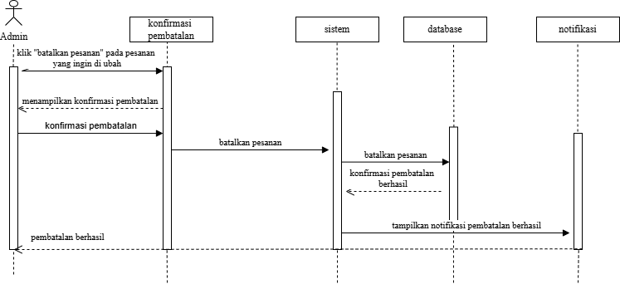

#### Manajemen Pembayaran

* Sequence Diagram Menerima Pembayaran

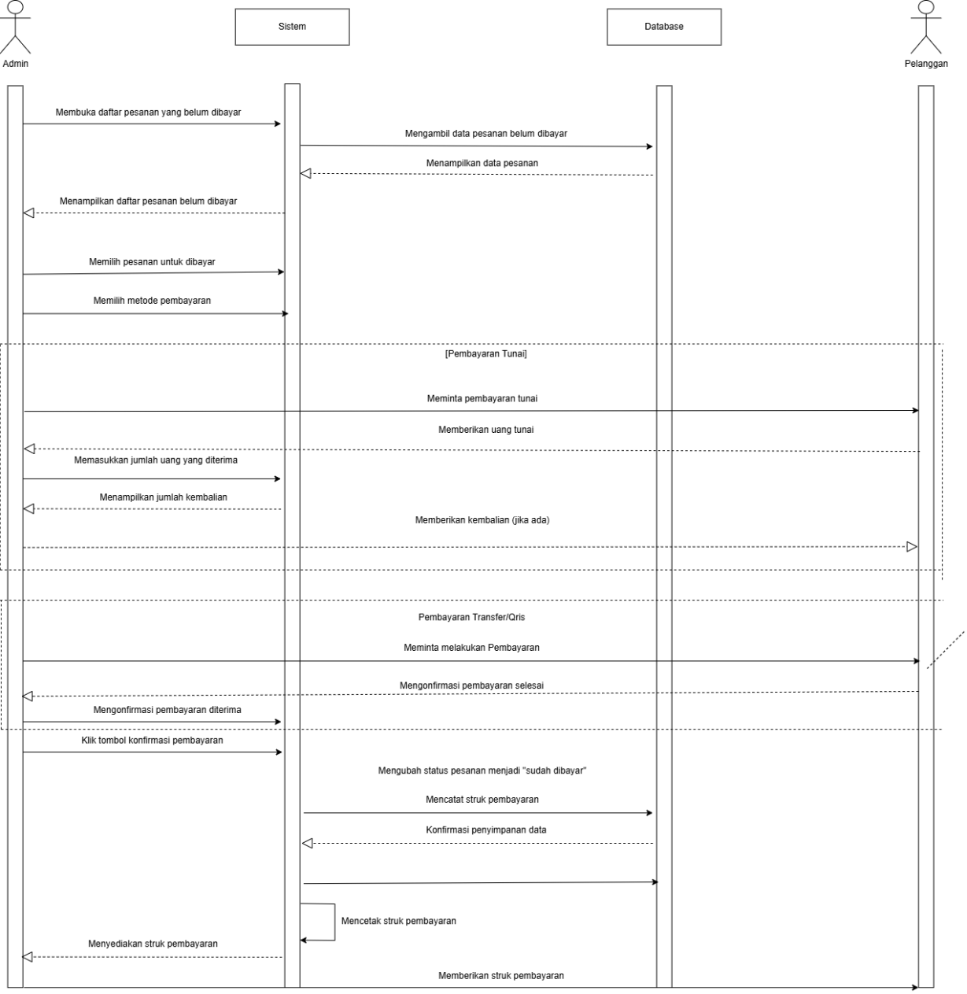

* Sequence Diagram Mengembalikan uang

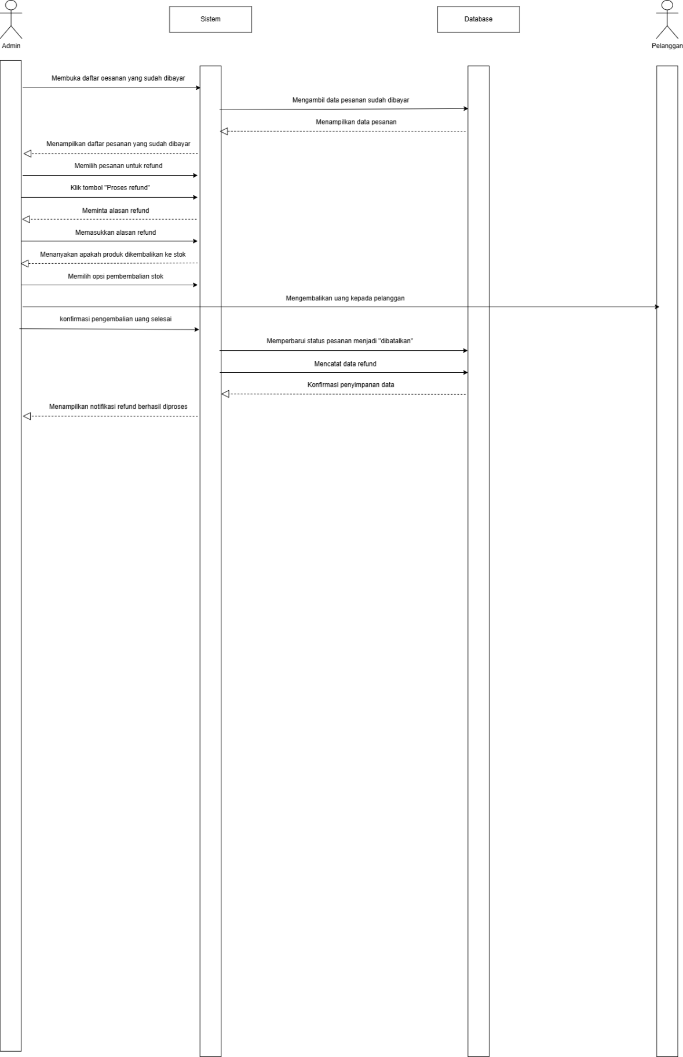

#### Manajemen Pelanggan

* Sequence Diagram Mencatat Data Pelanggan

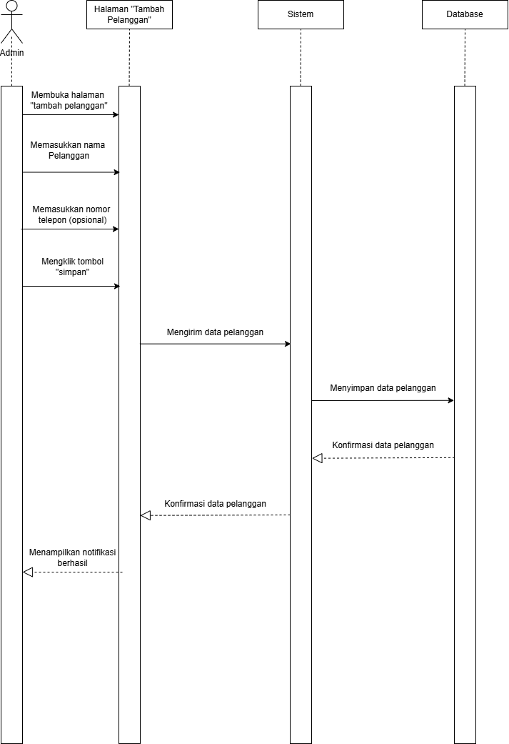

* Sequence Diagram Melihat Riwayat Transaksi Pelanggan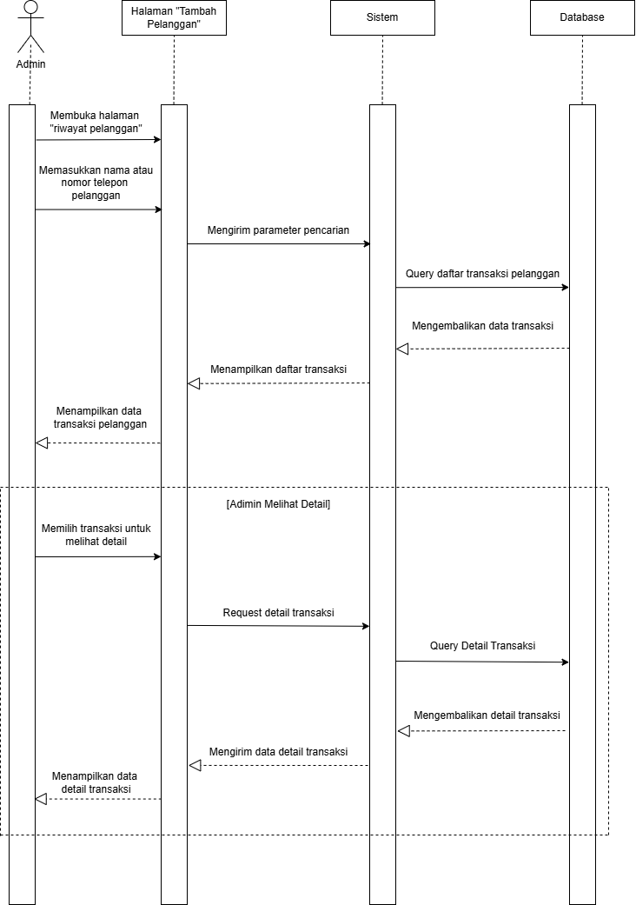

#### Manajemen Laporan dan Analisa

* Sequence Diagram Melihat Laporan Penjualan

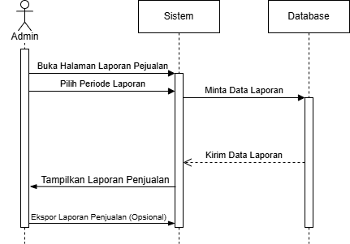

* Sequence Diagram Mengecek Stok Produk

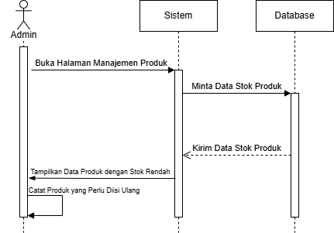

* Sequence Diagram Menghitung Pendapatan

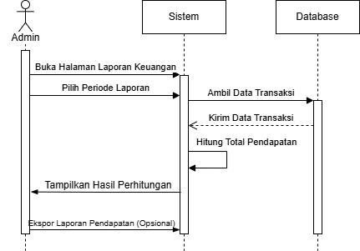

## Database Structure

### Tabel produk (Menimpan informasi seragam sekolah)

Digunakan untuk mengelola katalog produk.

|  |  |  |  |
| --- | --- | --- | --- |
| **Nama Kolom** | **Tipe Data** | **Kunci** | **Keterangan** |
| Id_produk | Int (auto_increment) | **PK** | ID unik setiap produk |
| Nama_produk | Varchar(255) |  | Nama seragam (misal: Seragam putih abu) |
| Kategori | Varchar(100) |  | Kategori (SD, SMP, SMA, Pramuka, dll). |
| Ukuran | Varchar(10) |  | Ukuran (S, M, L, XL, XXL) |
| Warna | Varchar(50) |  | Warna seragam |
| Harga | Decimal(10,2) |  | Harga produk |
| Stok | Int |  | Jumlah stok yang tersedia |

**Relasi: One-to-Many** dengan detail_pesanan (satu produk bisa masuk ke banyak pesanan).

### Tabel pelanggan (Menyimpan data pelanggan yang sering berbelanja)

|  |  |  |  |
| --- | --- | --- | --- |
| **Nama Kolom** | **Tipe Data** | **Kunci** | **Keterangan** |
| Id_pelanggan | Int(auto_increment) | **PK** | ID unik pelanggan |
| Nama_pelanggan | Varchar(255) |  | Nama pelanggan |
| Nomor_telepon | Varchar(15) |  | Nomor HP pelanggan |

**Relasi : One-to-Many** dengan pesanan (satu pelanggan bisa memiliki banyak pesanan)

### Tabel Pesanan (Menyimpan transaksi pemesanan)

Digunakan untuk mencatat pesanan yang di lakukan pelanggan.

|  |  |  |  |
| --- | --- | --- | --- |
| **Nama Kolom** | **Tipe Data** | **Kunci** | **Keterangan** |
| Id_pesanan | Int(auto_increment) | **PK** | ID unik untuk setiap transaksi |
| Id_pelanggan | Int(nullable) | **FK** | ID pelanggan (boleh kosong jika pelanggan tidak terdaftar) |
| Tanggal_pesanan | Datetime |  | Waktu pemesanan |
| Total_harga | Decimal(10,2) |  | Total harga dari pesanan |
| Status_pembayaran | Enum(‘belum dibayar’ , ‘sudah dibayar’) |  | Status pembayaran pesanan |

**Relasi: One-to-Many** dengan detail_pesanan (satu pesanan bisa memiliki banyak produk); One-to_Many dengan pembayaran (satu pesanan bisa memiliki satu transaksi pembayaran).

### Tabel detail_pesanan (Menyimpan detail barang yang dibeli dalam setiap pesanan)

Digunakan untuk mencatat produk yang ada dalam setiap pesanan.

|  |  |  |  |
| --- | --- | --- | --- |
| **Nama Kolom** | **Tipe Data** | **Kunci** | **Keterangan** |
| Id_detail | Int(auto_increment) | **PK** | ID unik detail pesanan |
| Id_pesanan | Int | **FK** | ID pesanan |
| Id_produk | Int | **FK** | ID produk yang dibeli |
| Jumlah | Int |  | Jumlah produk yang dibeli |
| Subtotal | Decimal(10,2) |  | Harga total dari produk dalam pesanan (harga*jumlah) |

**Relasi : Many-to-One** dengan pesanan (satu pesanan bisa berisi banyak produk); Many-to-One dengan produk (satu produk bisa masuk ke banyak pesanan).

### Tabel pembayaran (Menyimpan informasi pembayaran setiap pesanan)

Digunakan untuk mencatat metode dan jumlah pembayaran yang dilakukan pelangggan

|  |  |  |  |
| --- | --- | --- | --- |
| **Nama Kolom** | **Tipe Data** | **Kunci** | **Keterangan** |
| Id_pembayaran | Int(auto_increment) | PK | ID unik untuk setiap pembayaran |
| Id_pesanan | Int | FK | ID pesanan yang dibayar |
| Metode_pembayaran | Enum(‘Tunai’, ‘Transfer’, ‘Qris’) |  | Metode pembayaran |
| Jumlah_bayar | Decimal(10,2) |  | Jumlah yang dibayarkan pelanggan |
| Tanggal_bayar | Datetime |  | Waktu pembayaran dilakukan |

**Relasi: One-to-One** dengan pesanan (satu pesanan hanya memiliki satu pembayaran).

Penjelasan Relasi Antar Tabel

1. Tabel produk berelasi dengan detail_pesanan (One-to-Many): Satu produk bisa masuk dalam banyak detail pesanan.
2. Tabel pelanggan berelasi dengan pesanan (One-to-Many): Satu pelanggan bisa memiliki banyak pesanan, tetapi pelanggan tidak harus terdaftar.
3. Tabel pesanan berelasi dengan detail_pesanan (One-to-Many): Satu pesanan bisa memiliki banyak produk.
4. Tabel pesanan berelasi dengan pembayaran (One-to-One): Satu pesanan hanya memiliki satu pembayaran.

## Entity Relationship Diagram

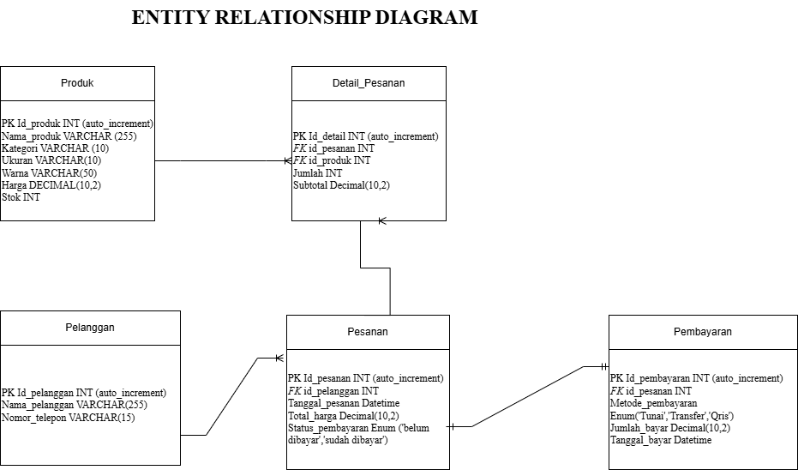

## UI/UX

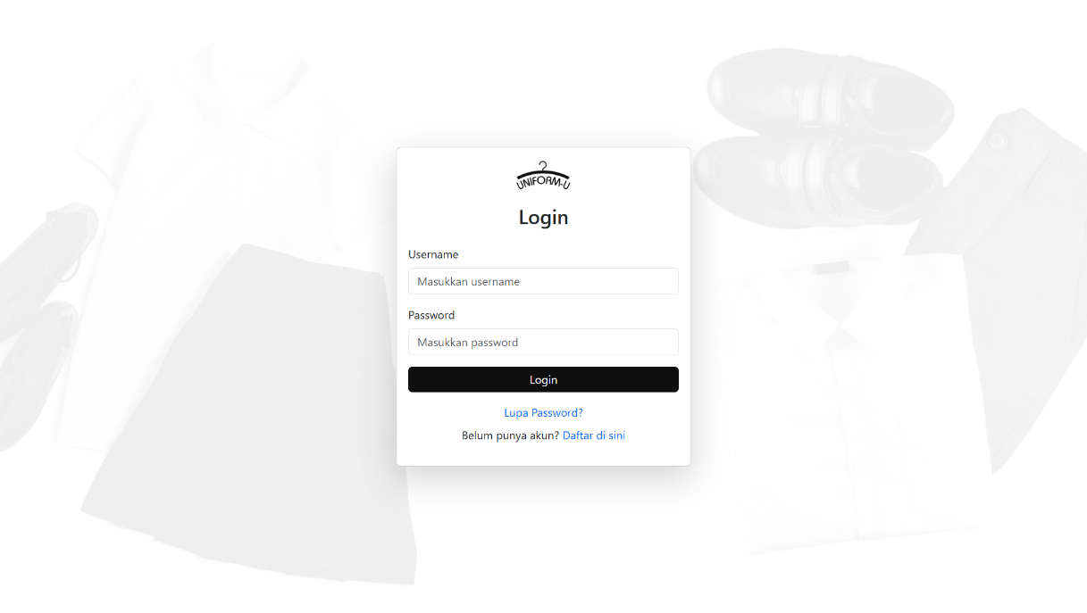

*(Screenshot Mockup 1.1: Tampilan Laman Login)*

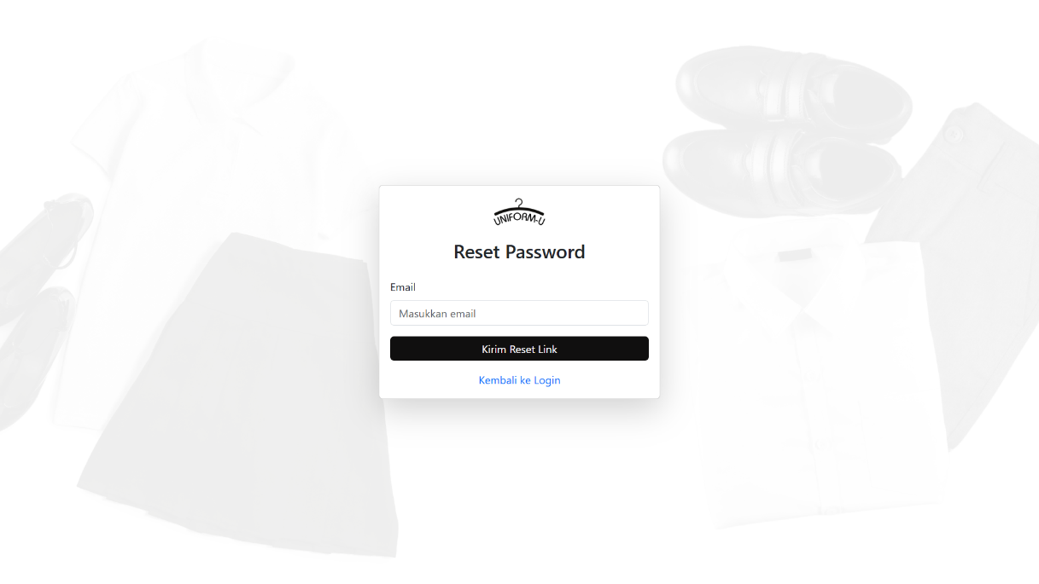

*(Screenshot Mockup 1.2: Tampilan Laman Reset Password)*

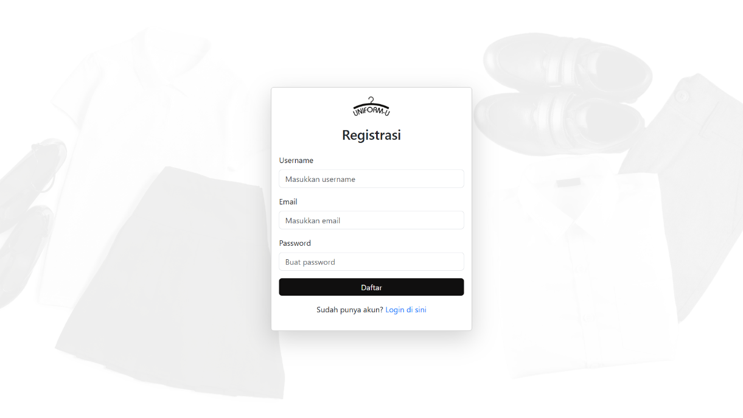

*(Screenshot Mockup 1.3: Tampilan Laman Registrasi)*

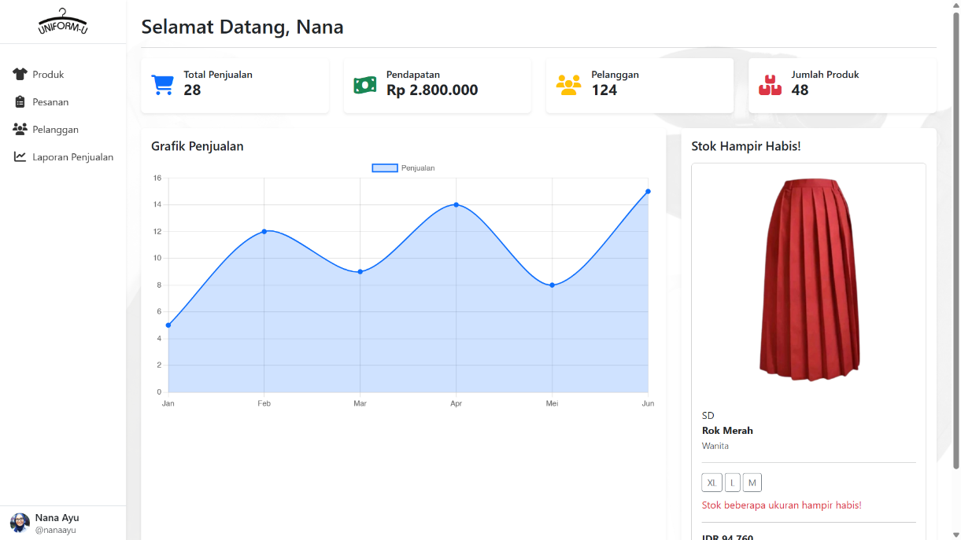

*(Screenshot Mockup 2: Tampilan Laman Dashboard)*

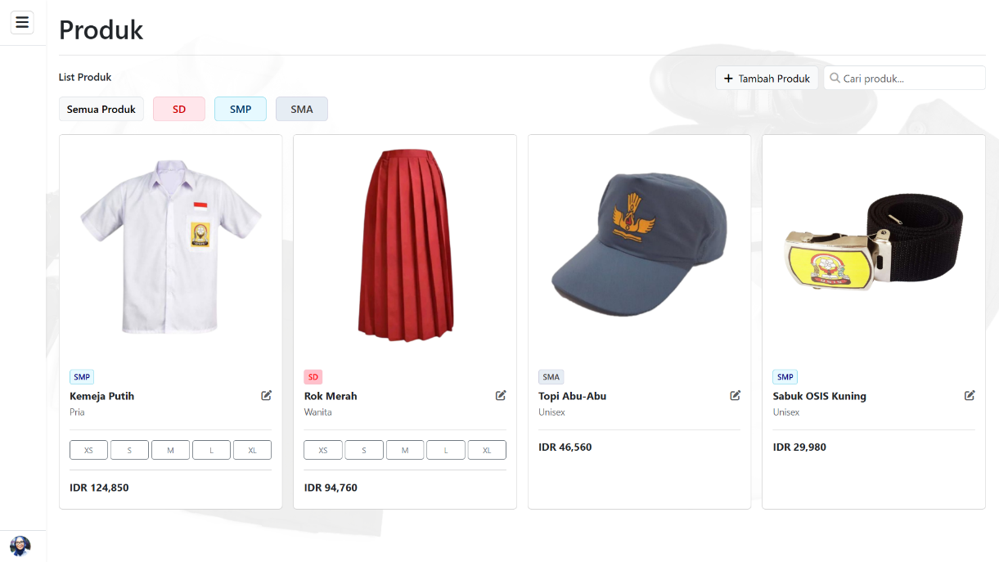

*(Screenshot Mockup 3.1: Tampilan Laman List Produk)*

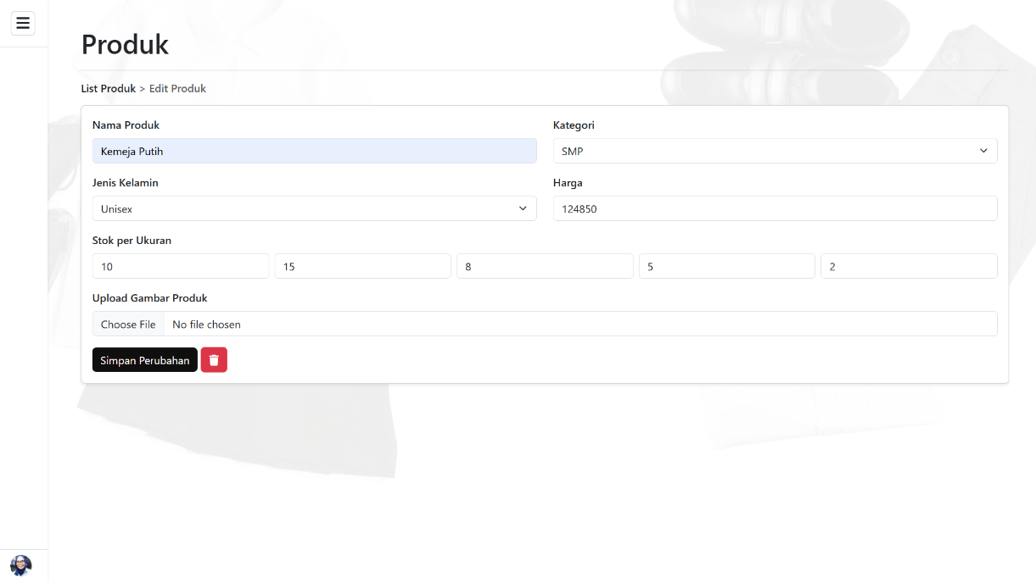

*(Screenshot Mockup 3.2: Tampilan Laman Edit Produk)*

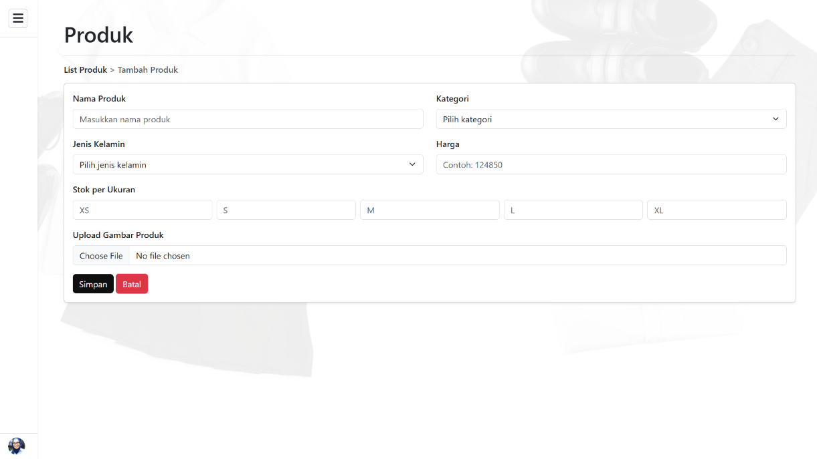

*(Screenshot Mockup 3.3: Tampilan Laman Tambah Produk)*

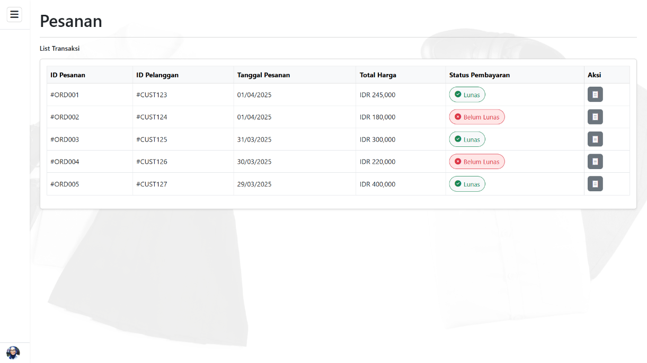

*(Screenshot Mockup 4.1: Tampilan Laman List Pesanan)*

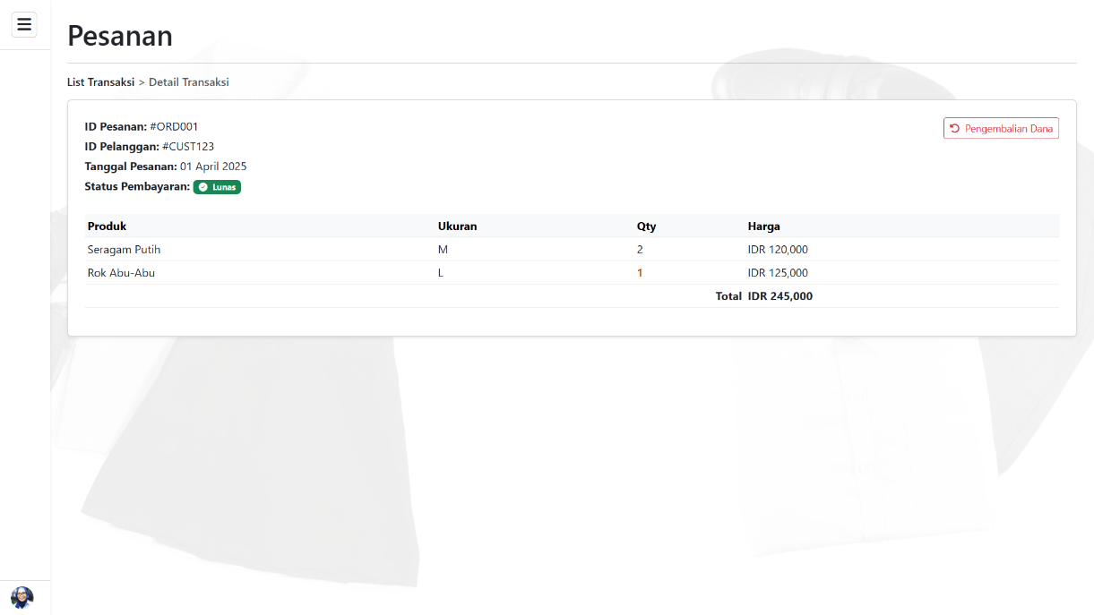

*(Screenshot Mockup 4.2: Tampilan Laman Rincian Pesanan Lunas)*

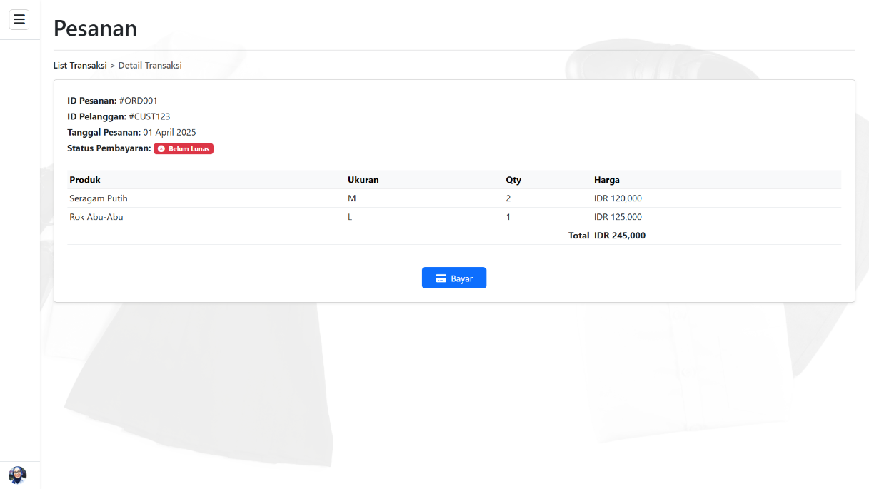

*(Screenshot Mockup 4.3: Tampilan Laman Rincian Pesanan Belum Lunas)*

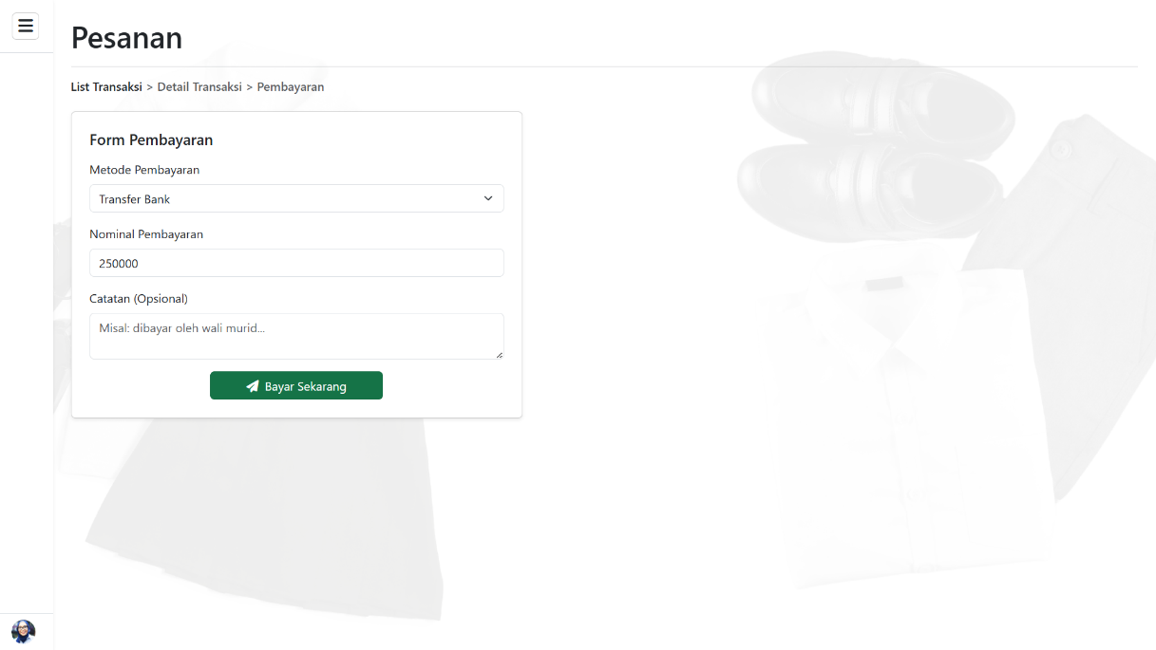

*(Screenshot Mockup 4.4: Tampilan Laman Form Pembayaran)*

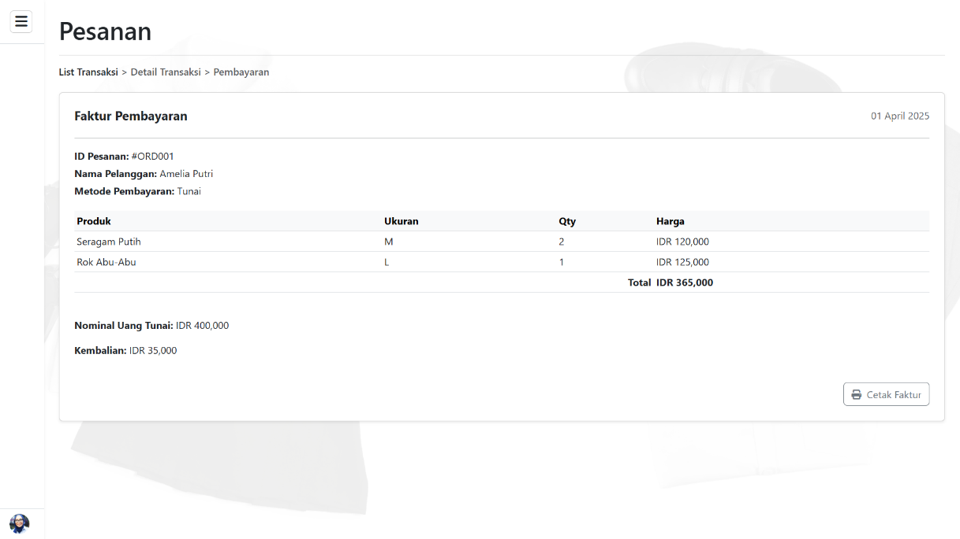

*(Screenshot Mockup 4.5: Tampilan Laman Faktur Pembayaran)*

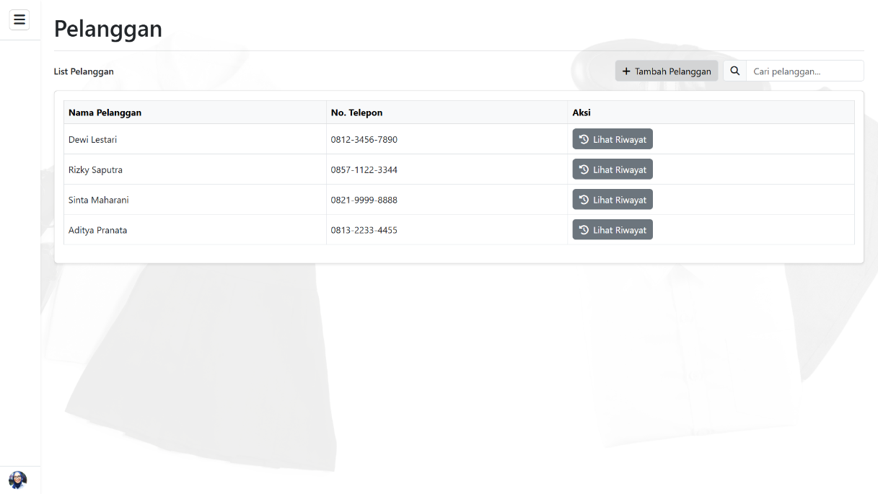

*(Screenshot Mockup 5: Tampilan Laman List Pelanggan)*

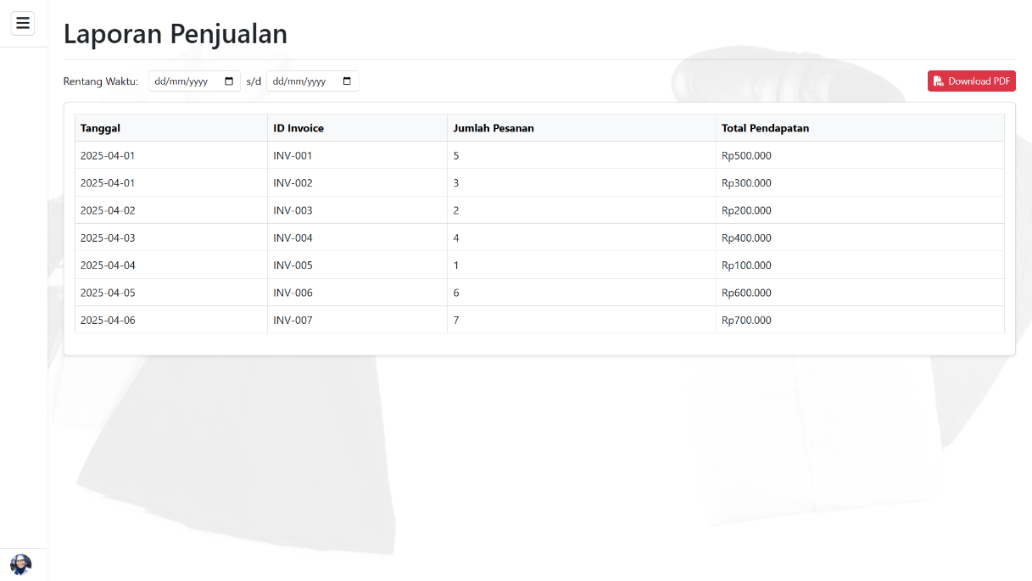

*(Screenshot Mockup 6: Tampilan Laman Laporan Penjualan)*